* 1. **Quản lý Giao hàng**
     1. Sơ đồ lớp hệ thống

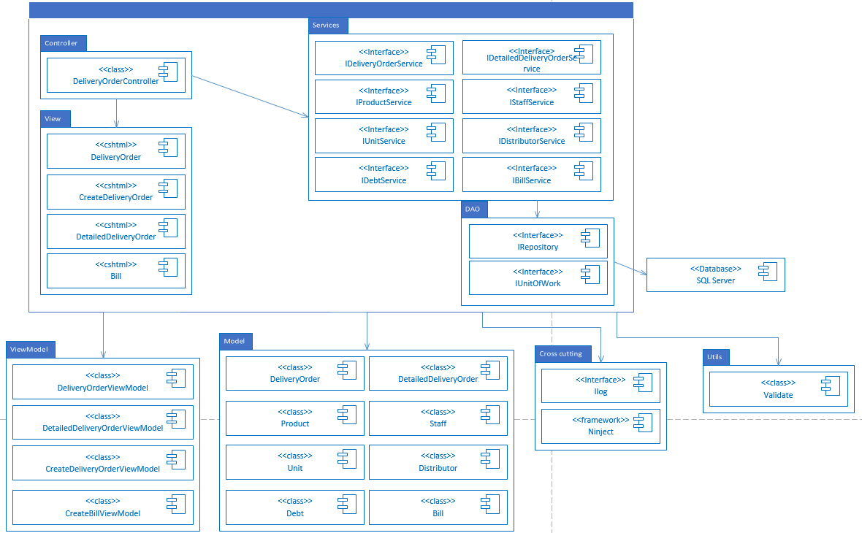

Hình 1 Kiến trúc phân hệ quản lí sản phẩm

* + 1. Sơ đồ lớp chi tiết – Quản lí nhà sản phẩm

Mã số: **DCLS_DeliveryOrder**

Tham chiếu: [FR-01] UCCN-33, UCCN-34, UCCN-35, UCCN-39, CLS_25

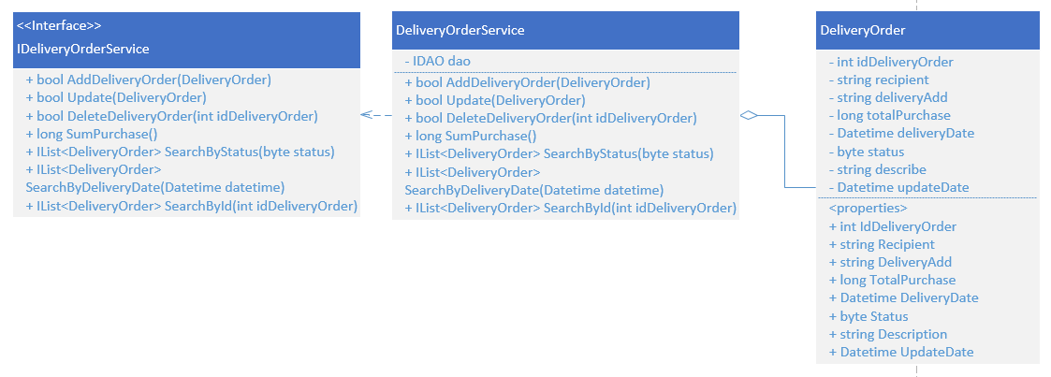

Hình 2 Kiến trúc chi tiết quản lý Đơn giao hàng

Mã số: **DCLS_DetailedDeliveryOrder**

Tham chiếu: [[FR-01] UCCN-33, CLS_27

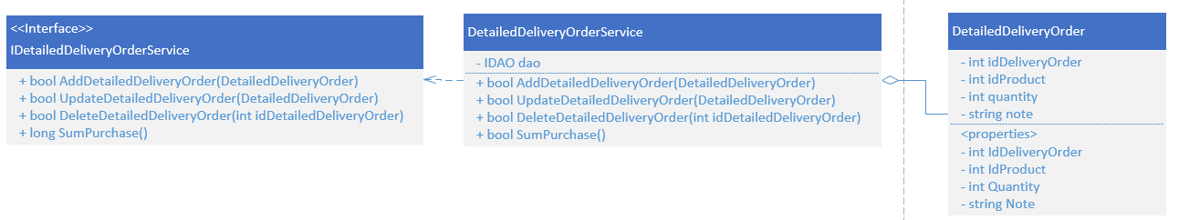

Hình 3 Kiến trúc chi tiết quản lý Chi tiết giao hàng

Mã số: **DCLS_Bill**

Tham chiếu: [FR-01] UCCN-36, CSL_26

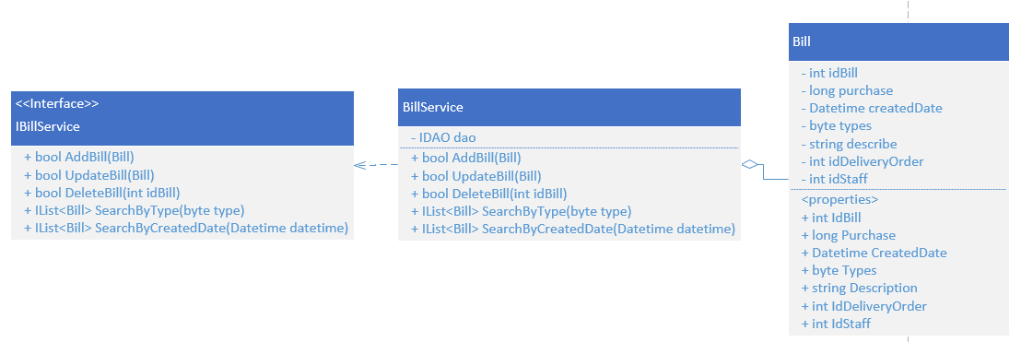

Hình 4: Kiến trúc chi tiết quản lí Hóa đơn

Mã số: **DCLS_Debt**

Tham chiếu: [FRA-01] UCCN-37, CLS_03

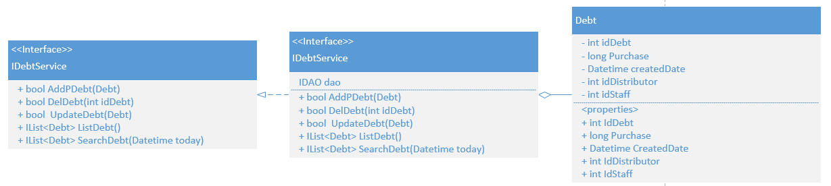

Hình 5: Kiến trúc chi tiết quản lí Phiếu công nợ

**Các view model:**

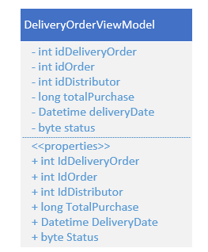

Hình 7: ViewModel danh sách đơn giao hàng

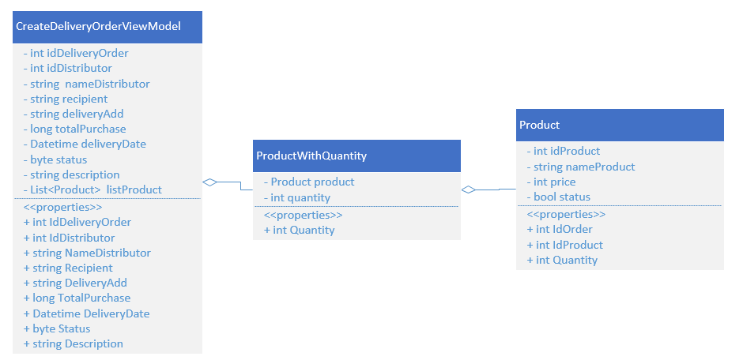

Hình 8: ViewModel tạo thêm đơn giao hàng

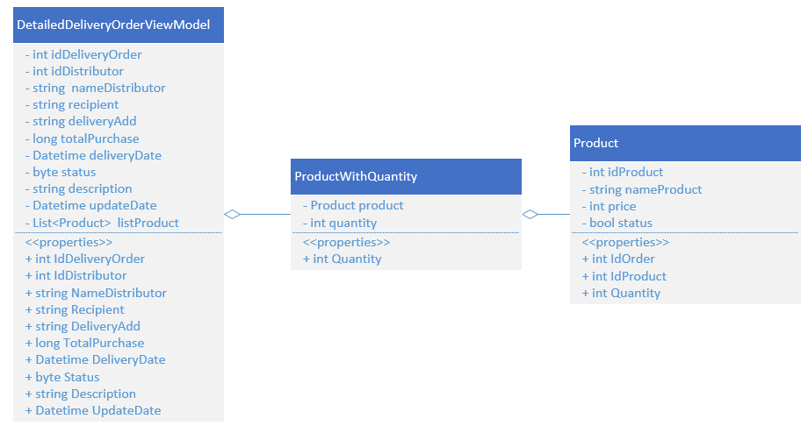

Hình 9: ViewModel xem chi đơn giao hàng

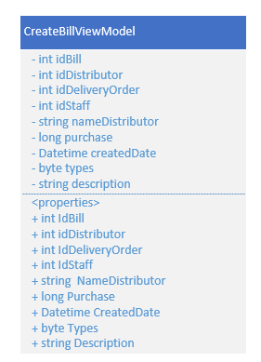

Hình 10: ViewModel thêm hóa đơn

1. Thành phần giao diện - View
   1. Quản lý sản giao hàng

**Tham chiếu**: [FD-01]TblGiaoHang, TblCT-GH, TblHoaDon

* + 1. Màn hình danh sách đơn giao hàng

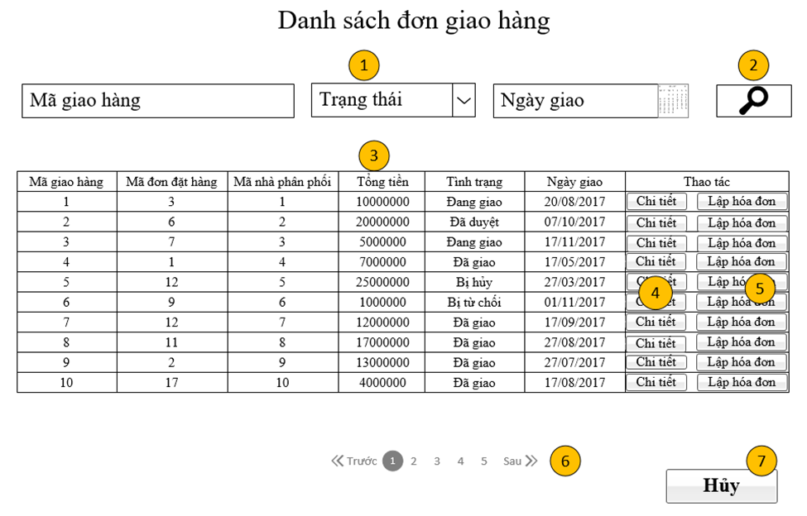

**Diễn giải**

|  |  |  |
| --- | --- | --- |
| STT | Nhóm control | Mô tả |
| 1 | 1 | Control điều khiển các tiêu chí tìm kiếm |
| 2 | 2 | Control điều khiển tìm kiếm |
| 3 | 3 | Control hiển thị các danh sách đơn giao hàng sau tìm kiếm |
| 4 | 4 | Chuyển sang trang để xem chi tiết giao hàng |
| 5 | 5 | Chuyển sang trang để lập hóa đơn |
| 6 | 6 | Phân trang để xử lý khi có nhiều đơn giao hàng |
| 7 | 7 | Control hủy kết quả tìm kiếm trên trang |

* + 1. Màn hình lập đơn giao hàng

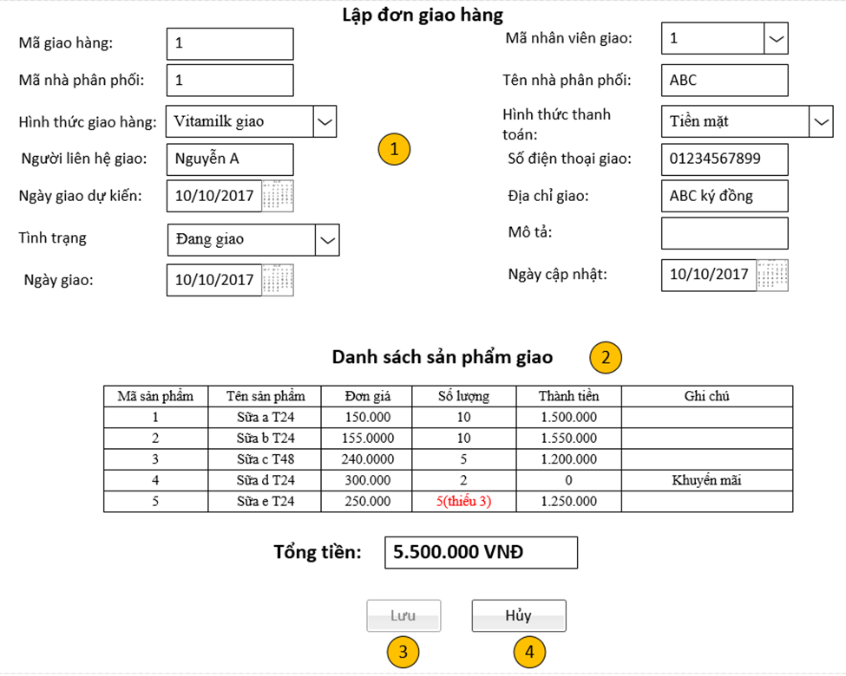

**Diễn giải**

|  |  |  |
| --- | --- | --- |
| STT | Nhóm control | Mô tả |
| 1 | 1 | Control nhập các thông tin đơn giao |
| 2 | 2 | Control hiển thị các sản phẩm sẽ giao |
| 3 | 3 | Lưu đơn giao hàng vào cơ sở dữ liệu |
| 4 | 4 | Hủy thao tác trên trang này, quay về trang tìm kiếm đơn giao hàng |

* + 1. Màn hình Xem chi tiết giao hàng trước khi xác nhận đơn giao hàng

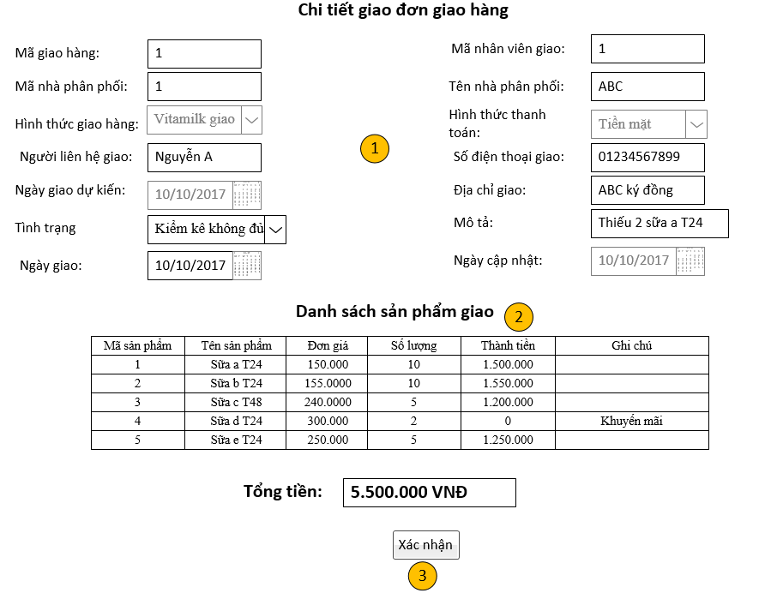

**Diễn giải**

|  |  |  |
| --- | --- | --- |
| STT | Nhóm control | Mô tả |
| 1 | 1 | Control hiển thị các thông tin phiếu giao riêng tình trạng cho điều khiển cho việc cập nhật. |
| 2 | 2 | Control hiển thị các sản phẩm giao |
| 3 | 3 | Xác nhận đơn giao hàng đã kiểm kê |

* + 1. Màn hình Xem chi tiết sau khi xác nhận đơn giao hàng

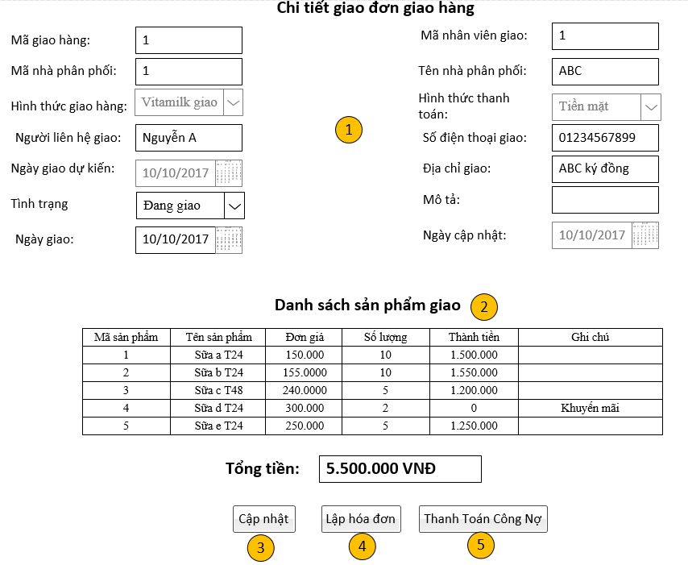

**Diễn giải**

|  |  |  |
| --- | --- | --- |
| STT | Nhóm control | Mô tả |
| 1 | 1 | Control hiển thị các thông tin phiếu giao riêng tình trạng cho điều khiển cho việc cập nhật. |
| 2 | 2 | Control hiển thị các sản phẩm giao |
| 3 | 3 | Cập nhật đơn giao hàng vào cơ sở dữ liệu (cập nhật đã giao, giao thất bại …) |
| 4 | 4 | Chuyển sang trang lập hóa đơn |
| 5 | 5 | Chuyển sang trang thanh toán công nợ |

* + 1. Màn hình Lập hóa đơn

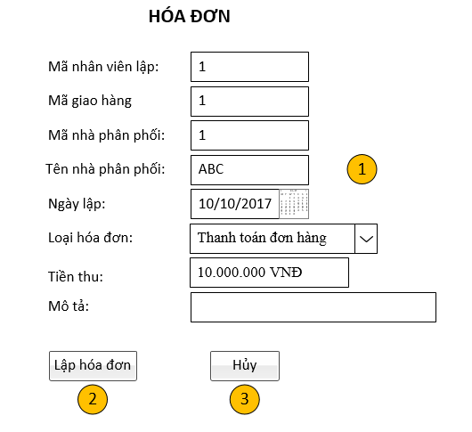

**Diễn giải**

|  |  |  |
| --- | --- | --- |
| STT | Nhóm control | Mô tả |
| 1 | 1 | Control nhập các thông tin hóa đơn |
| 2 | 2 | Lưu hóa đơn vào cơ sở dữ liệu |
| 3 | 3 | Hủy các thao tác trên trang này, quay về trang tìm kiếm đơn giao hàng |

1. Luồng xử lý chức năng

|  |  |
| --- | --- |
| Mã số | **SQP01** |
| Tham chiếu | **[FRA-1.1] UCCN-33** |
| Tên chức năng | Lập đơn giao hàng |
| Mô tả | Chức năng Lập đơn giao hàng, mô hình thể hiện tương tác với các thành phần khác trong hệ thống. |
| Luồng xử lý | Tạo hình cắt từ Màn hình |

|  |  |
| --- | --- |
| Mã số | **SQP02** |
| Tham chiếu | **[FRA-1.1] UCCN-34** |
| Tên chức năng | Tra cứu đơn giao hàng |
| Mô tả | Chức năng tra cứu đơn giao hàng, mô hình thể hiện tương tác với các thành phần khác trong hệ thống. |
| Luồng xử lý | Tạo hình cắt từ Màn hình |

|  |  |
| --- | --- |
| Mã số | **SQP03** |
| Tham chiếu | **[FRA-1.1] UCCN-35** |
| Tên chức năng | Xác nhận đơn giao hàng |
| Mô tả | Chức năng Xác nhận đơn giao hàng, mô hình thể hiện tương tác với thành phần khác trong hệ thống. |
| Luồng xử lý | Tạo hình cắt từ Màn hình |

|  |  |
| --- | --- |
| Mã số | **SQP04** |
| Tham chiếu | **[FRA-1.1] UCCN-36** |
| Tên chức năng | Lập hóa đơn |
| Mô tả | Chức năng Lập hóa đơn, mô hình thể hiện tương tác với các thành phần khác trong hệ thống. |
| Luồng xử lý | Tạo hình cắt từ Màn hình |

|  |  |
| --- | --- |
| Mã số | **SQP05** |
| Tham chiếu | **[FRA-1.1] UCCN-39** |
| Tên chức năng | Ghi nhận tình trạng đơn hàng |
| Mô tả | Chức năng Ghi nhận tình trạng đơn hàng, mô hình thể hiện tương tác với các thành phần khác trong hệ thống. |
| Luồng xử lý | Tạo hình cắt từ Màn hình |

1. Thành phần Service
   1. Lớp DeliveryOrderService
      1. Phương thức AddDeliveryOrder(DeliveryOrder dOrder)

|  |  |
| --- | --- |
| Mã số | **ACDP-01** |
| Tham chiếu | **UCCN-33** |
| Tên phương thức | AddDeliveryOrder() |
| Mô tả | Chức năng lập đơn giao hàng mới |
| Tham số | dOrder |
| Giá trị trả về | Bool |
| Thuật toán | Tạo hình cắt từ Màn hình |

* + 1. Phương thức UpdateDeliveryOrder(DeliveryOrder dOrder)

|  |  |
| --- | --- |
| Mã số | **ACDP-02** |
| Tham chiếu | **UCCN-35, UCCN-39** |
| Tên phương thức | UpdateDeliveryOrder () |
| Mô tả | Chức năng cập nhật đơn giao hàng |
| Tham số | dOrder |
| Giá trị trả về | Bool |
| Thuật toán | Tạo hình cắt từ Màn hình |

* + 1. Phương thức SearchById(int id)

|  |  |
| --- | --- |
| Mã số | **ACDP-03** |
| Tham chiếu | **UCCN-34** |
| Tên phương thức | SearchById() |
| Mô tả | Chức năng lấy thông tin đơn giao hàng theo mã |
| Tham số | int |
| Giá trị trả về | DeliveryOrder |
| Thuật toán | Tạo hình cắt từ Màn hình |

* + 1. Phương thức SearchByStatus(int status)

|  |  |
| --- | --- |
| Mã số | **ACDP-04** |
| Tham chiếu | **UCCN-34** |
| Tên phương thức | SearchByStatus |
| Mô tả | Chức năng tìm kiếm tất sản phẩm |
| Tham số | int |
| Giá trị trả về | IList<DeliveryOrder> |
| Thuật toán | Tạo hình cắt từ Màn hình |

* + 1. Phương thức SearchByDeliveryDate(Datetime datetime)

|  |  |
| --- | --- |
| Mã số | **ACDP-05** |
| Tham chiếu | **UCCN-34** |
| Tên phương thức | SearchByDeliveryDate |
| Mô tả | Chức năng tìm kiếm tất sản phẩm |
| Tham số | Datetime |
| Giá trị trả về | IList<DeliveryOrder> |
| Thuật toán | Tạo hình cắt từ Màn hình |

* 1. Lớp BillService
     1. Phương thức AddBill(Bill bill)

|  |  |
| --- | --- |
| Mã số | **ACDP-06** |
| Tham chiếu | **UCCN-36** |
| Tên phương thức | AddBill() |
| Mô tả | Chức năng lập hóa đơn |
| Tham số | Bill |
| Giá trị trả về | bool |
| Thuật toán | Tạo hình cắt từ Màn hình |

* 1. Lớp DetailedDeliveryOrderService
     1. Phương thức AddDetailedDeliveryOrder(DetailedDeliveryOrder ddOrder)

|  |  |
| --- | --- |
| Mã số | **ACDP-07** |
| Tham chiếu | **UCCN-33** |
| Tên phương thức | AddDetailedDeliveryOrder() |
| Mô tả | Chức năng thêm chi tiết đơn giao hàng |
| Tham số | DetailedDeliveryOrder |
| Giá trị trả về | bool |
| Thuật toán | Tạo hình cắt từ Màn hình |

1. Thành phần Model
   1. Class DeliveryOrder
      1. Định nghĩa các thuộc tính như Hình 2 Kiến trúc chi tiết quản lý Đơn giao hàng
   2. Class Detailed DeliveryOrder
      1. Định nghĩa các thuộc tính như Hình 4: Kiến trúc chi tiết quản lí Chi tiết đơn giao hàng
   3. Class Bill
      1. Định nghĩa các thuộc tính như Hình 3 Kiến trúc chi tiết quản lý Hóa đơn
   4. Class Debt
      1. Định nghĩa các thuộc tính như Hình 5: Kiến trúc chi tiết quản lí Phiếu công nợ